Aquesta setmana farem un collage amb diferents textures de material que podem tenir per casa.
Primer hem de buscar algun del material que podem fer servir, després hem de pensar quin disseny volem fer i per acabar, decorar-lo amb retoladors, pintura… amb linies, corbes, fletxes, formes geométriques..
Material : full per enganxar el material, paper de diari, cartolina, revista, paper de cuina, cartró, tela fina, paper de regal, cotó, tisores, retoladors o pintures, pegament…

Esta semana haremos un collage con diferentes texturas de material que podemos tener por casa.
Primero tenemos que buscar el material qe podemos utilizar, después, tenemos que pensar en el diseño que queremos hacer y para terminar, decorarlo con rotuladores, pintura… con lineas, curvas, flechas, formas geométricas…
Material: una hoja donde pegar el material. Papel de periódico, cartulina, revista, papel de cocina, cartón, tela fina, papel de regalo, algodón, retuladores, pinturas, pegamento…

Enviar al mail LidiaArtCollaso@gmail.com
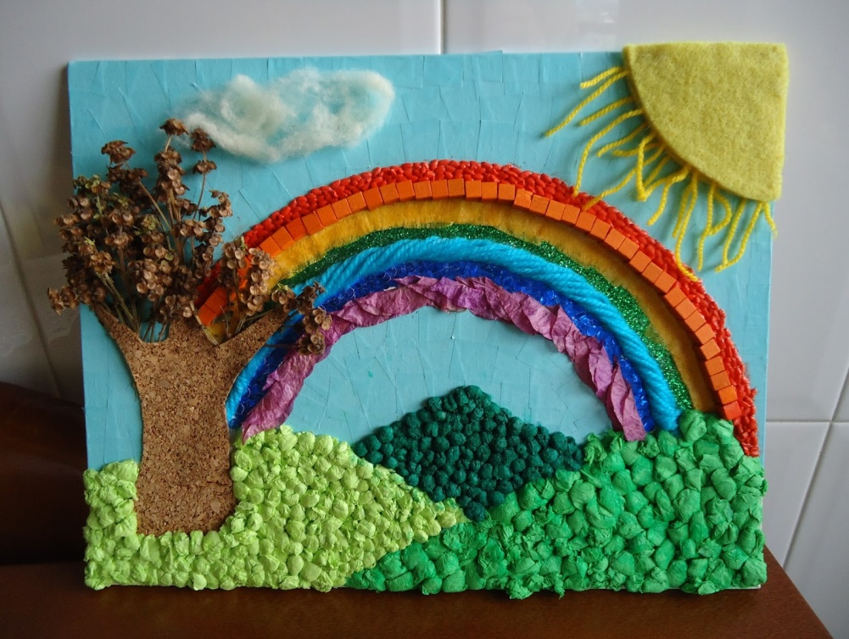
Exemples:

